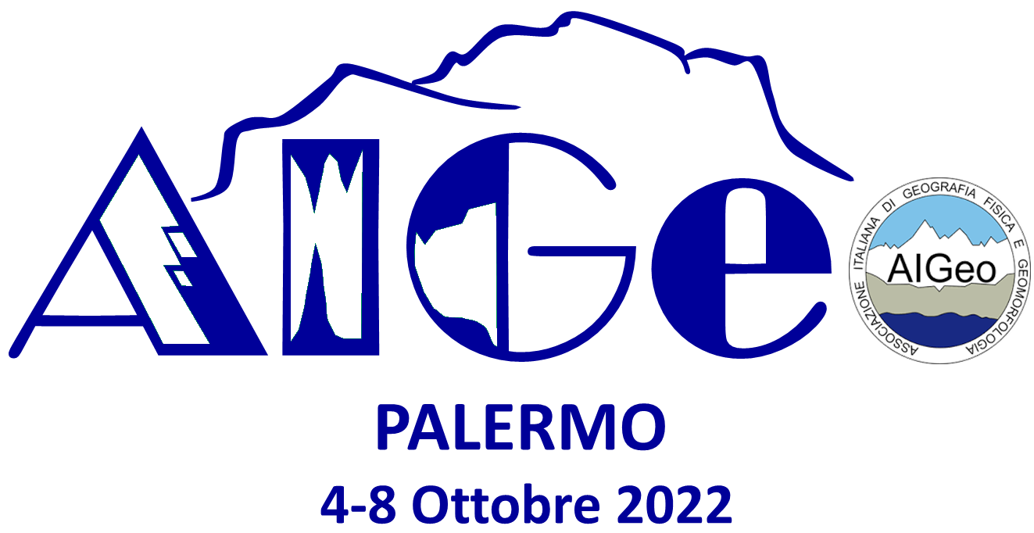

VII CONVEGNO DI GEOMORFOLOGIA
IX GIORNATA GIOVANI RICERCATORI AIGEO
PALERMO 4-8 OTTOBRE 2022

Modulo di iscrizione
da restituire debitamente compilato a:
infosegreteria@aigeo.it
valerio.agnesi@unipa.it
Io sottoscritto
Nome |  | Cognome
Indirizzo |  | Città
CAP |  | Nazionalità
Email |  | Data di nascita
Socio AIGeo |  |  Sì |  |  No

Con la presente confermo la mia partecipazione alle attività di seguito elencate.

 | Iscrizione entro il 5 settembre | Iscrizione dopo il 5 settembre*
A1-Quota iscrizione Assemblea del 5 ottobre e convegni del 6 ottobre  Socio senior | € 120  | € 150 
A2-Quota iscrizione Assemblea del 5 ottobre e convegni del 6 ottobre  Socio junior  (età non superiore a 35 anni) | € 100  | € 130 
B-Escursione del 7 ottobre | € 60  | € 90 
C-Escursione del 8 ottobre | € 25  | € 30 

Per quanto riguarda i non soci AIGeo che intendessero partecipare, la quota corrisponde a quella maggiorata valida per i Soci dopo il 5 settembre*.

Allego copia della ricevuta del bonifico bancario di € …….. intestato a:

Associazione Italiana Geografia Fisica e Geomorfologia (AIGeo)
IBAN: IT10A0538768701000042105885
Causale: Cognome, Nome del partecipante e sigla dell’evento per cui si paga.

Comunico, inoltre, che intendo partecipare alla cena sociale del 5 ottobre 2022.
 partecipante iscritto
 eventuale accompagnatore

Data e firma__________________________________

